III. Wydatki

- Wydatki ogółem

Wydatki ogółem budżetu Miasta Krakowa na 2024 rok zaplanowano w wysokości 8 558 940 722 zł, co stanowi 106,7% planu wydatków ogółem na dzień 01.01.2023 r. Plan wydatków bieżących określony został kwotą 7 553 953 225 zł. Kształtuje się on na poziomie 119,7% planu wydatków bieżących na 2023 rok. Planowane wydatki majątkowe w 2024 roku sięgną kwoty 1 004 987 497 zł, a więc ukształtują się na niższym poziomie (spadek o 41,3%) w stosunku do planu wydatków majątkowych na dzień 01.01.2023 r.

Porównanie wydatków budżetu Miasta Krakowa, z punktu widzenia ekonomicznego charakteru tych wydatków, przedstawiono w Zestawieniu Nr 1 oraz na Wykresie Nr 1.

Zestawienie Nr 1 w zł
Kategorie wydatków | Plan na 01.01.2023 | Plan na 01.01.2024 | Zmiana w %
Wydatki ogółem | 8 022 313 442 | 8 558 940 722 | 6,7
Wydatki bieżące | 6 310 541 703 | 7 553 953 225 | 19,7
Wydatki majątkowe | 1 711 771 739 | 1 004 987 497 | -41,3

Wykres Nr 1
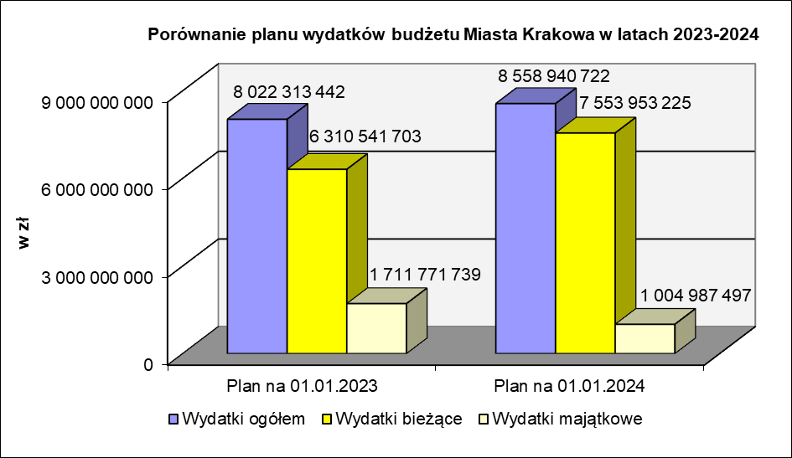
Plan wydatków na rok 2024 pozostawać musi pod wpływem kształtowania się sytuacji ekonomiczno-gospodarczej całego kraju, a co za tym idzie poszczególnych jednostek sektora finansów publicznych, jaką jest również Gmina Miejska Kraków. Taka sytuacja wymusza, szczególnie na samorządzie, zaplanowanie odpowiednich działań korygująco-dostosowawczych do panujących w danym okresie warunków gospodarczych tak, aby przy ograniczonych zasobach finansowych uzyskać jak największą ich efektywność.

W myśl zapisów ustawy o finansach publicznych, w budżecie Miasta Krakowa
na rok 2024 przewidziano dwa typy rezerw. Ogólną w kwocie 20 000 000 zł, która może zostać przeznaczona w toku wykonywania budżetu na zwiększenie planu wydatków na zadania ujęte w planie budżetowym, bądź wprowadzenie do niego nowych zadań. Przewidziano również następujące rezerwy celowe, w łącznej wysokości 27 190 292 zł:
- zadania oświatowe – kwota 2 802 600 zł,
- zadania z zakresu zarządzania kryzysowego – kwota 23 000 000 zł,
- zadania dzielnic – kwota 1 387 692 zł.

- Wydatki bieżące

Plan na rok 2024 zakłada zwiększenie wydatków bieżących, w stosunku do planu na 01.01.2023 r. o 19,7%, do kwoty 7 553 953 225 zł. Zmiany planu wydatków bieżących
w podstawowych dla naszego budżetu działach klasyfikacji budżetowej są jednak zróżnicowane.

Jeżeli chodzi o główne pozycje w strukturze wydatków bieżących na rok 2024, to procentowy udział wybranych działów w wydatkach bieżących ogółem przedstawia się następująco:
- Oświata i wychowanie – 31,8%,
- Transport i łączność – 15,8%,
- Gospodarka komunalna i ochrona środowiska – 9,6%,
- Administracja publiczna – 8,1%,
- Pomoc społeczna – 6,3%,
- Rodzina – 4,4%,
- Kultura i ochrona dziedzictwa narodowego – 3,9%,
- Edukacyjna opieka wychowawcza – 2,7%,
- Gospodarka mieszkaniowa – 2,8%.
Wydatki bieżące planowane do poniesienia w 2024 roku w ramach tych działów klasyfikacji budżetowej wyniosą 85,4% łącznych wydatków bieżących budżetu Miasta Krakowa.

Porównanie planu wydatków bieżących budżetu Miasta Krakowa w latach 2023 – 2024 przedstawiono w Zestawieniu Nr 2 oraz na Wykresie Nr 2.

Zestawienie Nr 2 w zł
Kategorie wydatków | Plan na 01.01.2023 | Plan na 01.01.2024 | Zmiana w %
Oświata i wychowanie | 2 001 055 149 | 2 402 702 157 | 20,1
Transport i łączność | 821 252 938 | 1 193 996 369 | 45,4
Gospodarka komunalna  i ochrona środowiska | 635 092 943 | 721 966 332 | 13,7
Pozostałe | 2 853 140 673 | 3 235 288 367 | 13,4
Ogółem wydatki bieżące | 6 310 541 703 | 7 553 953 225 | 19,7

Wykres Nr 2
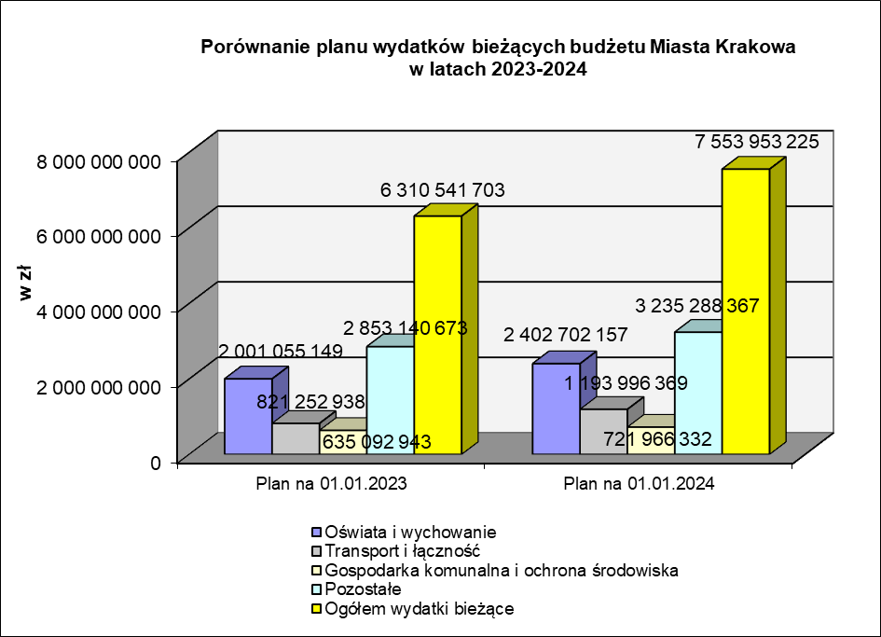
- Wydatki majątkowe

Plan na rok 2024 zakłada zmniejszenie wydatków majątkowych o 41,3 % w stosunku do planu na rok 2023, tj. do kwoty 1 004 987 497 zł. Ma to swoje odzwierciedlenie
w niższych nakładach na:
- udziały w spółkach – spadek o 5,1 %, do kwoty 140 422 775 zł,
- inwestycje ogólnomiejskie – spadek o 45,2 %, do kwoty 850 459 746 zł,
przy jednoczesnym wzroście nakładów na:
- zadania inwestycyjne dzielnic – wzrost o 16,7 %, do kwoty 14 104 976 zł.
Porównanie planowanych wydatków majątkowych budżetu Miasta Krakowa z podziałem na poszczególne ich kategorie przedstawia Zestawienie Nr 3 oraz Wykres Nr 3.
Zestawienie Nr 3 w zł
Kategorie wydatków | Plan na 01.01.2023 | Plan na 01.01.2024 | Zmiana w %
Wydatki majątkowe | 1 711 771 739 | 1 004 987 497 | -41,3
Inwestycje ogólnomiejskie | 1 551 644 138 | 850 459 746 | -45,2
Zadania inwestycyjne dzielnic | 12 087 986 | 14 104 976 | 16,7
Udziały w spółkach | 148 039 615 | 140 422 775 | -5,1

Wykres Nr 3
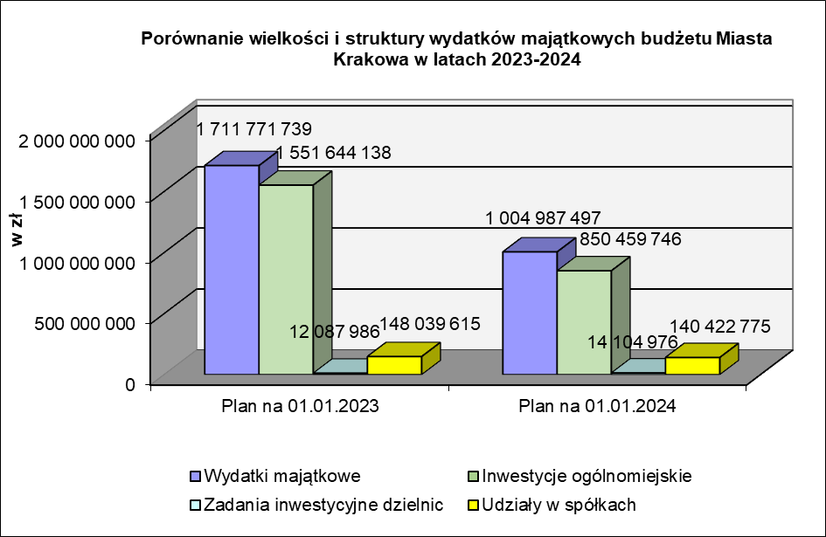
W budżecie Miasta Krakowa na rok 2024, podobnie jak w roku 2023, zaplanowano wydatki na udziały w spółkach w łącznej kwocie 140 422 775 zł, z przeznaczeniem tych środków na dokapitalizowanie spółek:
- Kraków Nowa Huta Przyszłości S.A. – kwota 10 000 000 zł
(Park Edukacyjny „Branice” – Skansen),
- Trasa Łagiewnicka S.A. – kwota 57 864 000 zł,
- Agencji Rozwoju Miasta Krakowa Sp. z o.o. – kwota 38 060 000 zł
(Krakowskie Centrum Muzyki, przygotowanie terenów dla realizacji inwestycji strategicznych),
- Arena Kraków S.A. – kwota 32 497 775 zł,
- KZN SIM Ziemia Krakowska Sp. z o.o. – kwota 2 001 000 zł.

IV. Ogólne założenia do programu inwestycyjnego

A. Założenia programowe

Działalność inwestycyjna samorządu stanowi jedną z podstawowych funkcji publicznych, dzięki której tworzone są materialne podstawy wpływające na wzrost standardu i poziomu życia mieszkańców oraz rozwój miasta i jego metropolitalne znaczenie.

W celu zapewnienia odpowiedniego rozwoju Miasta oraz kontroli efektów
w tym zakresie, plan wydatków inwestycyjnych opracowano wg struktury Celów strategicznych „Strategii Rozwoju Krakowa. Tu chcę żyć. Kraków 2030.” (SRK 2030). Przy podejmowaniu decyzji strategicznych uwzględniono cele i ryzyka strategiczne oraz cele szczegółowe określone w Programach i Projektach strategicznych. Takie podejście pozwala na identyfikację zadań inwestycyjnych, których realizacja będzie miała kluczowe znaczenie dla dalszego rozwoju Miasta, w tym urzeczywistniania wizji Krakowa 2030 oraz stopniowej realizacji Celów strategicznych. Przypisanie zadań do celów strategicznych dokonuje się zgodnie z kryterium oceny ich wpływu oraz jego istotności na cele strategiczne. O wpływie tym decyduje rodzaj i skala korzyści jakie niosą ze sobą projekty inwestycyjne dla realizacji Celów zapisanych w SRK 2030.
Mając powyższe na uwadze, zgodnie z uchwałą Nr XCII/2508/22 Rady Miasta Krakowa z dnia 6 lipca 2022 r. zmieniająca uchwałę Nr CVIII/1459/10 Rady Miasta Krakowa z dnia 8 września 2010 r. w sprawie trybu prac nad projektem uchwały budżetowej Miasta Krakowa zadania inwestycyjne ujęte w projekcie budżetu miasta na 2023 r. prezentowane są w podziale na inwestycje ogólnomiejskie oraz inwestycje dzielnic. Od 2023 r. taki podział inwestycji zastąpił dotychczasowy podział na inwestycje strategiczne i programowe.

Kolejnym ważnym założeniem programowym przy opracowaniu Programu inwestycyjnego na rok 2024 jest zasada zapewnienia środków finansowych na zapłatę zadań zrealizowanych i zadań kontynuowanych zgodnie z zawartymi umowami (adekwatnie do stopnia zaawansowania procesu inwestycyjnego) oraz zadań posiadających dofinansowanie z zewnętrznych źródeł bezzwrotnych, w tym zarówno źródeł krajowych jak i zagranicznych. W 2024 roku Kraków pozyskał głównie współfinansowanie bezzwrotne z Rządowego Funduszu Polski Ład: Program Inwestycji Strategicznych. Łączna kwota dotacji z Programu w nadchodzącym roku wynosi 137 850 001 zł.

B. Struktura i zestawienia wydatków inwestycyjnych w 2024 r.

Wydatki na program inwestycyjny oraz procentowy udział wydatków na inwestycje ogólnomiejskie i zadania inwestycyjne dzielnic w wydatkach na program inwestycyjny przedstawia Zestawienie Nr 4.

Zestawienie Nr 4 w zł
Wyszczególnienie | 2024 r. | %
Wydatki na program inwestycyjny: | 864 564 722 | 100,0
Wydatki na inwestycje ogólnomiejskie | 850 459 746 | 98,4
Wydatki inwestycyjne dzielnic | 14 104 976 | 1,6

Inwestycje ogólnomiejskie
Plan w zakresie inwestycji ogólnomiejskich obejmuje dwanaście wyodrębnionych dziedzin programowania. W strukturze wydatków najwięcej środków przeznaczono na rozwój układu transportowego (w tym transport zbiorowy i indywidualny) oraz na kulturę i ochronę dziedzictwa. Łącznie to ponad 60% wszystkich nakładów finansowych na program inwestycyjny. Takie ukształtowanie proporcji środków finansowych jest w głównej mierze pochodną priorytetów inwestycyjnych miasta, wysokich kosztów budowy i modernizacji infrastruktury komunikacyjnej oraz faktu, iż miasto kultury jakim jest Kraków szczególnie dba o rozwój i dziedzictwo kulturowe. Kolejnymi dziedzinami programowania, na które przeznaczono najwięcej zasobów finansowych to ochrona i kształtowanie środowiska oraz pomoc i integracja społeczna, rodzina. Uwagę zwracają wysokie nakłady finansowe na tą ostatnią dziedzinę. Jest to głównie wynikiem podejmowanych działań miasta zmierzających do rozbudowy szeroko pojętej infrastruktury społecznej, począwszy od budowy kolejnych żłobków samorządowych a kończąc na tworzeniu nowych domów pomocy społecznej.
Procentowy udział poszczególnych dziedzin programowania w planie wydatków na inwestycje ogólnomiejskie przedstawia Zestawienie Nr 5.

Zestawienie Nr 5
Lp. | Dziedziny programowania | 2024 r.
I | Zdrowie | 0,35%
II | Pomoc i integracja społeczna, rodzina | 6,45%
III | Bezpieczeństwo publiczne | 0,07%
IV | Transport | 41,98%
V | Gospodarka komunalna | 0,77%
VI | Ochrona i kształtowanie środowiska | 11,64%
VII | Mieszkalnictwo | 0,05%
VIII | Oświata i wychowanie | 4,01%
IX | Sport i rekreacja | 5,19%
X | Kultura i ochrona dziedzictwa | 20,63%
XI | Administracja i finanse - zarządzanie Miastem | 2,35%
XII | Planowanie przestrzenne i architektura - gospodarowanie mieniem Miasta | 6,51%
 | Razem: | 100,00%

Zadania inwestycyjne dzielnic
Zadnia inwestycyjne dzielnic, wynikające z kompetencji dzielnic, z reguły o mniejszym wymiarze finansowym, ale bezpośrednio wpływające na podniesienie poziomu życia społeczności lokalnej. Plan wydatków na zadania inwestycyjne dzielnic w 2024 r.,
w podziale na poszczególne dzielnice, przedstawia Zestawienie Nr 6.

Zestawienie Nr 6 w zł
Lp. | Dzielnica | 2024 r.
1 | Dzielnica I | 130 000
2 | Dzielnica II | 90 000
3 | Dzielnica III | 600 000
4 | Dzielnica IV | 1 675 018
5 | Dzielnica V | 180 000
6 | Dzielnica VI | 1 322 000
7 | Dzielnica VII | 1 445 352
8 | Dzielnica VIII | 1 711 100
9 | Dzielnica IX | 100 000
10 | Dzielnica X | 483 238
11 | Dzielnica XI | 485 000
12 | Dzielnica XII | 639 000
13 | Dzielnica XIII | 1 301 700
14 | Dzielnica XIV | 1 333 740
15 | Dzielnica XV | 533 200
16 | Dzielnica XVI | 823 806
17 | Dzielnica XVII | 317 951
18 | Dzielnica XVIII | 933 871
Razem: |  | 14 104 976

Zestawienie wydatków majątkowych wg celów „Strategii Rozwoju Krakowa. Tu chcę żyć. Kraków 2030.” (SRK2030)
W zestawieniu nr 7 przedstawiono wielkości wydatków majątkowych (inwestycje
+ udziały w spółkach) z podziałem na cele strategiczne SRK 2030. Planowane wydatki inwestycyjne związane z realizacją celów SRK 2030 w 2024 r. wynoszą 703 316 651 zł, co stanowi 69,98% planowanych wydatków majątkowych ogółem.
Zestawienie nr 7
Cele strategiczne SRK 2030: | Plan wydatków majątkowych 2024 r. | %
CS-I Kraków – otwartą i harmonijną metropolią o znaczeniu międzynarodowym w sferach: innowacji, nauki, gospodarki i kultury | 34 689 263 | 4,93
CS-II Kraków – miasto rozwijające gospodarkę opartą na wiedzy | 6 900 000 | 0,98
CS-III Kraków – kreatywna i korzystająca z potencjału kulturowego nowoczesna metropolia | 95 485 557 | 13,58
CS-IV Kraków - miasto przyjazne do życia | 521 400 434 | 74,13
CS-V Silna wspólnota samorządowa mieszkańców Krakowa | 26 630 597 | 3,79
CS-VI Kraków – nowocześnie zarządzana metropolia | 18 210 800 | 2,59
Wydatki inwestycyjne na cele strategiczne razem: | 703 316 651 | 100
W strukturze wydatków najwięcej środków przeznaczono na Cel IV Kraków – miasto przyjazne do życia – 74,13%. W ramach tego celu IV zaplanowano wydatki dotyczące inwestycji wpierających rozwój infrastruktury transportu publicznego, budowę III obwodnicy, budowy tras rowerowych i kładki pieszo–rowerowej „Kazimierz – Ludwinów”, budowy parków, rozwoju zieleni, odwodnienia, zagospodarowania wód opadowych, poprawy bezpieczeństwa przeciwpowodziowego, wspierania rozwoju OZE oraz innych przedsięwzięć niskoemisyjnych, budowy i modernizacji żłobków, budowę nowych obiektów sportowych oraz hal gimnastycznych przy szkołach. Drugie miejsce w strukturze planowanych wydatków zajmuje CS-III Kraków – kreatywna i korzystająca z potencjału kulturowego nowoczesna metropolia – 13,58%. W ramach tego celu zaplanowano środki m.in. na budowę nowych ośrodków kultury, w tym domów kultury i filii Biblioteki Kraków, a także dokapitalizowanie ARMK Sp. z o.o. na budowę Krakowskiego Centrum Muzyki, jak również dokapitalizowanie spółki KNHP S.A. na budowę Parku Edukacyjnego „Branice” – skansen.
Na trzecim miejscu znajduje się CS-I Kraków – otwartą i harmonijną metropolią o znaczeniu międzynarodowym w sferach: innowacji, nauki, gospodarki i kultury – 4,93%. W ramach tego celu ujęto m.in. dokapitalizowanie Areny Kraków S.A.
Na czwartym miejscu znajduje się CS-V Silna wspólnota samorządowa mieszkańców Krakowa – 3,79%. W ramach tego celu zaplanowano środki m.in. na przebudowę
i modernizację domów pomocy społecznej, likwidację barier architektonicznych oraz poprawę dostępności mieszkaniowej.
Wydatki majątkowe planowane na pozostałe cele strategiczne wynoszą ok. 3,57% łącznych, planowanych wydatków majątkowych w 2024 r.

V. Rozchody

Plan rozchodów ogółem na rok 2024 wynosi 309 599 984 zł i obejmuje spłatę kredytów i pożyczek (kwota 129 599 984 zł) oraz wykup obligacji (kwota 180 000 000 zł).

